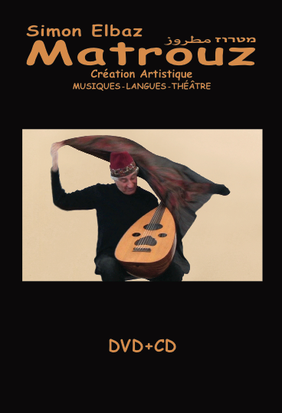
COFFRET MATROUZ « DVD+CD »
amazon.fr
ou
- Par chèque : 20€ (+3€ frais de port} à l’ordre de Matrouz
Matrouz - 53 rue Meslay 75003 Paris
autres points de vente :
- Éditions les Patriarches Dar al-‘Uns
4 rue des Patriarches – 75005 Paris - 06 52 04 43 54
- MAHJ : 71 rue du Temple 75003 Paris
- Librairie du Temple : 52 rue des Rosiers 75004 Paris
Renouant avec le patrimoine culturel judéo-arabe, Simon Elbaz renouvelle l’art du Matrouz, le liant au creuset culturel hébraïque, musulman et chrétien de l’Andalousie pluriculturelle, créant une oeuvre originale fondée sur l'entrecroisement de langues et de divers modes d’expression : la musique, le chant, le conte et le théâtre qui, pour la première fois, « entre en scène » dans le répertoire Matrouz.

DVD (2h40)
- Concert (66’) : « De la Tradition à la Création » avec Simon Elbaz Compositions,
arrangements, chant, luth et l’Ensemble Amedyez : Rachid Brahim-Djelloul
Violon, chant, Noureddine Aliane Mandole, luth, Sofia Djemaï Mandoline,
Dahmane Khalfa Percussions.
- Théâtre (30’) : « Mchouga-Maboul » de et par Simon Elbaz
- Bonus (63’) : Alleluia Pluriel (7’24’’), Au fil de l’eau (1’54’’), Sous lSoukka (2’33’’),
Bande Annonce (3’45’’), Le Matrouz en Treize Minutes (14’43’’), Émission sur le
Matrouz (32’37’’)
CD (54’)
1 Al Andaloussia-Corason Valse à l’Andalouse (5’40’’). 2 Le Mendiant Aveugle-La mélopée du clairvoyant (7’32’’). 3 El Adone-Qoum Tara Viens voir (4’26’’). 4 La Serena-Lo yanoum Écho à La Serena (2’39’’). 5 Avinou-Abouna Chant d’Abraham (2’31’’). 6 Chams-Chemech Hymne au soleil (5’26’’). 7 Kol Haï Voix de la vie (4’51’’). 8 Khamsa Main qui protège (3’07’’). 9 Boujaad Si je t’oublie… (8’44). 10 Sammaï Taqil Instrumental (6’57’’). 11 Chalom-Salam Hymne à la paix (1’43’’)
Ensemble Matrouz : Simon Elbaz Compositions, arrangements, chant, luth, Rachid Brahim-Djelloul Violon, Imed Ben Ammar Qanûn, Bernard Fellous Percussions.

Musique
Gardien fidèle d'un patrimoine millénaire, Simon Elbaz s'en inspire pour le féconder et l'enrichir de compositions nouvelles inédites et originales, empruntant aussi aux auteurs anciens et contemporains pour en faire une création qui se propose de conjuguer le passé au présent avec lustre et talent, sensibilité et émotion. Haïm Zafrani
Théâtre
Simon Elbaz s’est accroché à ses racines, a travaillé sur son histoire, sur la mémoire et a ressuscité les djinns de son village. En trois versions, toutes originales : hébreu, arabe, français. Poète plus que prophète… il est venu pour dire et chanter que chacun est un être unique, en amitié avec l’autre, relié, différent et indispensable. Pas si fou, Simon Elbaz. Juste auteur, comédien, musicien. Éric Fottorino

www.matrouz.com

